

|  |
| --- |
| SOC_0212_T13_130318 |
| Cierre Proyecto |
| Versión: 20130318 |
| Autor: Rafel Mormeneo Melich |

|  |  |
| --- | --- |
| Inicio | 18/03/2013 |
| Final | 18/03/2013 |
| Personas | Rafel Mormeneo |

Variaciones respecto la versión anterior:

|  |  |
| --- | --- |
| Versión anterior | Ninguna |
| Variación | 1. Ninguna |

1. Autor: Vacio. Descripción: Vacio.

Cierre Proyecto

1. Objetivos 4

2 Resultados 4

2.1 BOM 4

2.2 Montaje 5

2.2.1 Vista general 5

2.2.2 Conexiones 6

2.2.3 Detalle inferior 6

2.2.4 Detalle LED iluminación frontal 7

2.3 Imágenes 7

3 Conclusiones 8

# Objetivos

El objetivo del proyecto consistía en:

“*El objetivo de este proyecto es el de implementar un equipo de medida de holgura de barras de comprobación mediante visión artificial*”

Debido a diversos factores que se han ido detallando en las tareas este objetivo se ha visto simplificado. El objetivo inicial se cambió por otro más simple consistente en capturar imágenes de las barras de comprobación, enviarlas al servidor y guardarlas en un directorio de este. Este objetivo se ha alcanzado.

# Resultados

Se ha diseñado un hardware, Sensor Óptico de Comprobación de aquí en adelante SOC, capaz de capturar imágenes de la posición de las barras de comprobación en los motores Dimetronic. Se ha dotado a este hardware del firmware necesario para capturar las imágenes y enviarlas a través del bus CAN hacia el ECON. Las imágenes pueden ser pedidas directamente desde el cliente web o enviadas automáticamente por el SOC.

## BOM

El desglose de componentes utilizados para el SOC es el siguiente:

| Componente | Farnell | Precio | Cantidad | total |
| --- | --- | --- | --- | --- |
| R_TF-0R-0.0625W-0.05%-0402 | 2073956 | 0,009 | 2 | 0,018 |
| C_TF-100N-25V-0402 | 1867948 | 0,091 | 6 | 0,546 |
| C293D100U-6V3-10%-B | 1754153 | 0,26 | 1 | 0,26 |
| R_TF-10K-0.125W-1%-0402 | 1738864 | 0,029 | 1 | 0,029 |
| C_TF-10U-25V-0805 | 1867958 | 0,37 | 1 | 0,37 |
| R_TF-120R-0.125W-1%-0402 | 1738838 | 0,029 | 1 | 0,029 |
| C_TF-1U-16V-0402 | 2112701 | 0,026 | 5 | 0,13 |
| C_TF-1U-6.3V-0402 | 1845729 | 0,033 | 1 | 0,033 |
| C_TF-2U2-16V-0603 | 1458901 | 0,085 | 1 | 0,085 |
| C_TF-22P-50V-0402 | 8819629 | 0,021 | 2 | 0,042 |
| C_TF-33N-25V-0402 | 1865445 | 0,017 | 2 | 0,034 |
| C_TF-4U7-16V-0805 | 1845746 | 0,097 | 4 | 0,388 |
| C_TF-470P-50V-0402 | 1414593 | 0,021 | 1 | 0,021 |
| R_TF-4K7-0.125W-1%-0402 | 1738858 | 0,029 | 2 | 0,058 |
| R_TF-68R-0.063W-5%-0402 | 1739078 | 0,011 | 19 | 0,209 |
| 7A16.00 | 1841946 | 0,91 | 1 | 0,91 |
| ATUC3C0512C | 1972028 | 18,98 | 1 | 18,98 |
| BD2051AFJ | 2142991 | 2,56 | 1 | 2,56 |
| BLM18H | 1515733 | 0,148 | 1 | 0,148 |
| BLM41PG600SN1L | 9526900 | 0,32 | 1 | 0,32 |
| HSMF-C155 | 5790888 | 0,31 | 1 | 0,31 |
| LM2937IMP-5.0 | 1798318 | 2,3 | 1 | 2,3 |
| MAX232ID | 9589791 | 1,03 | 1 | 1,03 |
| MCP2551 | 1467746 | 1,37 | 1 | 1,37 |
| MRA4003T3G | 1459134 | 0,35 | 1 | 0,35 |
| MT48LC16M16A2 | 1216281 | 8,79 | 1 | 8,79 |
| NSR1020MW2T | 1431027 | 0,41 | 1 | 0,41 |
| REG11173.3 | 1494942 | 0,26 | 1 | 0,26 |
| S4B-ZR | 9491830 | 0,47 | 2 | 0,94 |
| S5B-ZR | 1830907 | 0,199 | 1 | 0,199 |
| SMDC050F-0.5A-1206 | 1345942 | 0,54 | 1 | 0,54 |
| SQT-106-01-L-S | 1668163 | 1,8 | 1 | 1,8 |
| ZHR-4 | 3357569 | 0,108 | 2 | 0,216 |
| ZHR-5 | 2078162 | 0,138 | 1 | 0,138 |
| SZH-002T-P0.5 | 1830898 | 0,015 | 13 | 0,195 |
| Cámara |  | 43,59 | 1 | 43,59 |
| R_TF-22R-0.063W-0.1%-0402 | 1697296 | 0,40 | 2 | 0,80 |
|  |  |  | **Total BOM** | **88,41** |

## Montaje

### Vista general

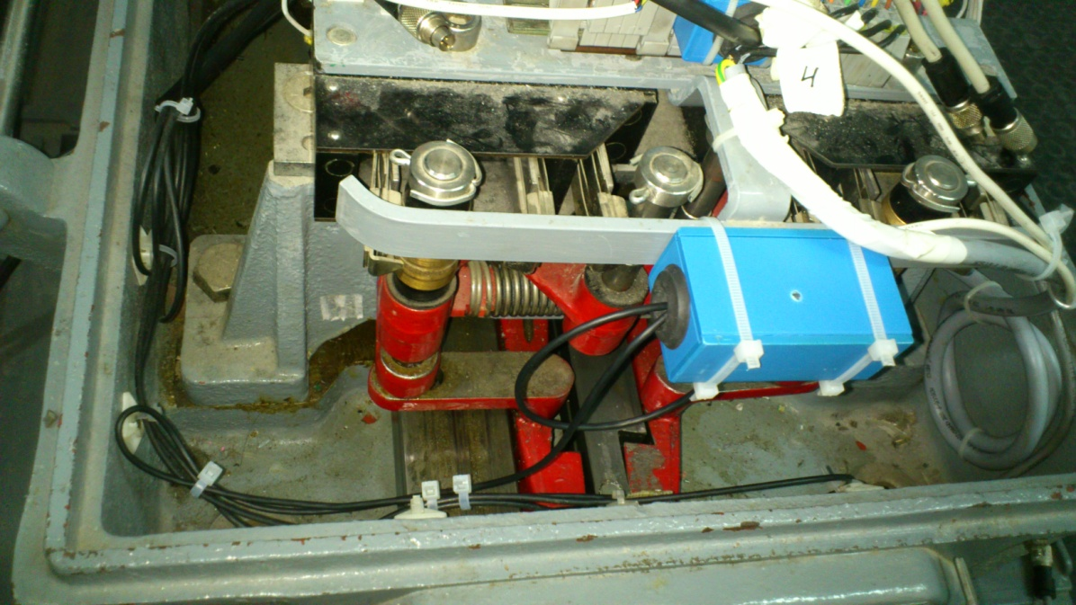

Con el SOC montado aún se puede ver, sin tener que quitarlo de su ubicación, la holgura de las barras de comprobación a simple vista.

### Conexiones

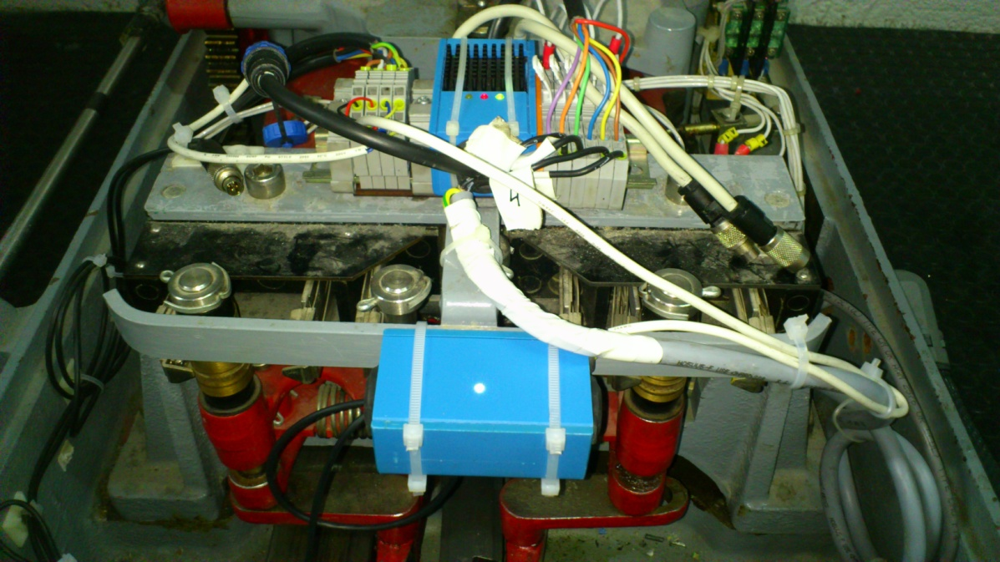

El SOC se conecta al regletero dónde también va conectado el SPDR.

### Detalle inferior

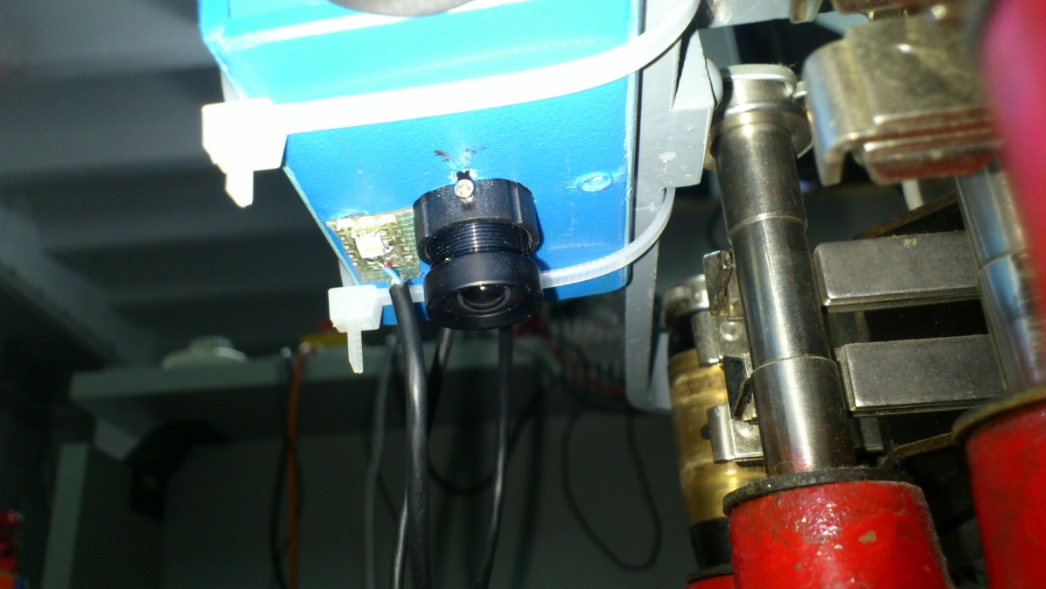

Al lado de la óptica del SOC se encuentra el LED de iluminación general. Este LED irá encastado en la misma caja del SOC.

### Detalle LED iluminación frontal

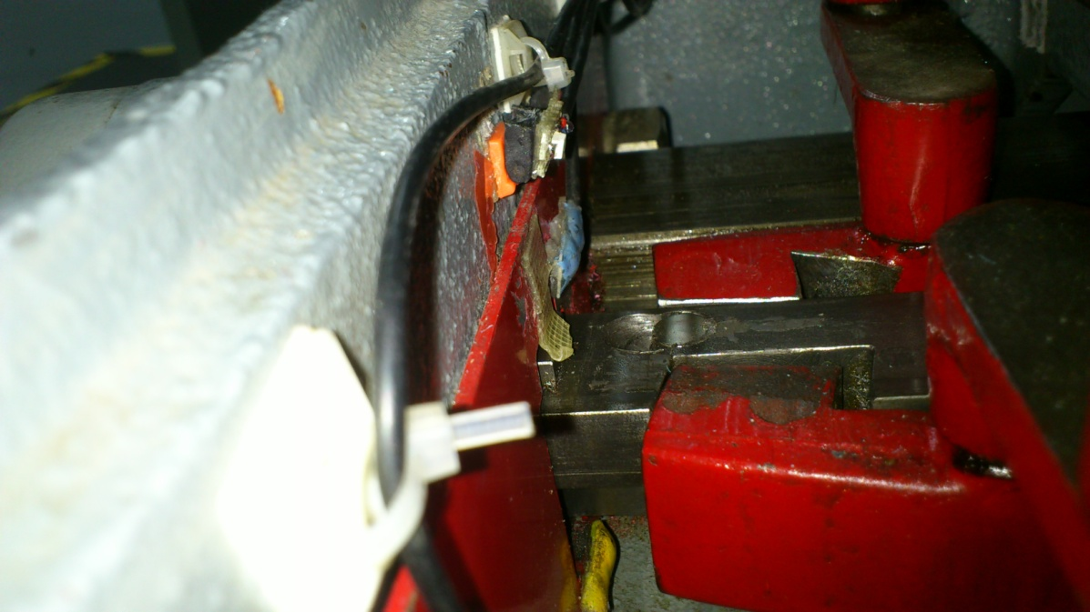

En la pared frontal del motor se instalará un LED para iluminar la escena. Se puede observar el LED en el recuadro amarillo de la imagen.

## Imágenes

Las siguientes imágenes son una muestra de las imágenes tomadas por el SOC. En la primera se puede observar el martillo encajado en la barra inferior. El segundo corresponde a la barra superior.

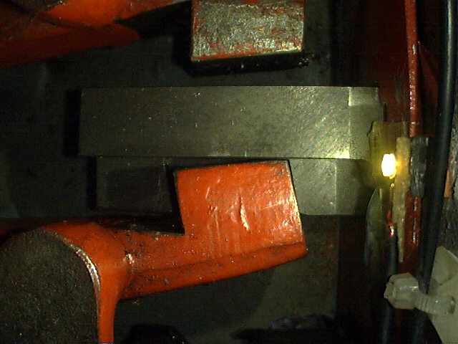

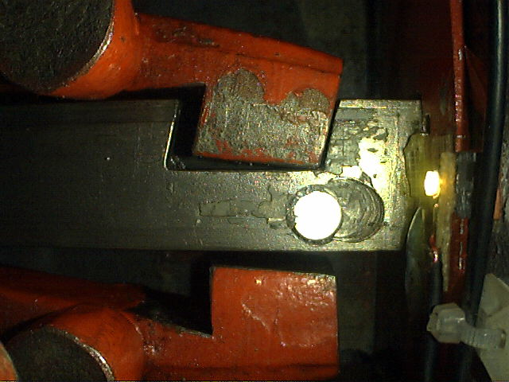

# Conclusiones

Se ha diseñado un dispositivo capaz de tomar imágenes de los martillos y las barras de comprobación del motor, enviar las imágenes al servidor y almacenarlas en un directorio del mismo.

El dispositivo puede funcionar de forma autónoma o asociado a un DAEN SPDR. Cuando se asocia a un DAEN SPDR se puede pedir las imágenes desde el cliente. Cuando funciona de manera autónoma envía una imagen cada intervalo de tiempo pre-programado.

Se ha diseñado un programa para la instalación del dispositivo.

Se ha visto que el LED que mejor funciona de los que se han probado es el LW E6SC-U2AA-5K8L-1. Este LED se puede comprar en RS y tiene la referencia 654-5026. El LED es de 1400mcd. La tensión directa para 40mA es de 4.1V, punto de máxima eficiencia lumínica. El LED se alimentará a 5V con una resistencia en serie de 3.9 ohmios a través de un transistor NPN .

De las lentes que se han probado la que mejor resultado da es la de 4.3mm.

Se ha determinado que la caja del SOC deberá tener un tamaño máximo externo en una dimensión de 40mm. En la otra dimensión el tamaño será el mínimo posible y sin ser superior a 240mm. La placa con la MCU tendrá un tamaño máximo para componentes de 32mm en una dimensión. Además tendrá 1mm extra en el que no se puede ubicar ningún componente. Este espacio libre de componentes se insertará a una guía para fijarlo dentro de la caja. En la otra dimensión el tamaño será el mínimo posible y sin superar los 234mm.

**Tarea completada en 4 horas**